A linguagem C
- É uma linguagem de alto nível que pode ser convertida para instruções de baixo nível
- Utilizada em aplicações, utilitários, sist. operacionais e sist. Embarcados
- Para saída: printf ("O valor de i eh: %d\n", i ) ;
- Para entrada: scanf ("%d", & i ) ;
Compilação
- Pré processamento: trata as diretivas de compilação (#if, #else, etc)
- Compilação: converte o programa em instruções de máquina em arquivos .o/.obj
- Ligação: combina arquivos de código com bibliotecas
Funções em C
- Uma função não pode estar embutida em outra
- Parâmetros formais (ou paramétricas) se comportam como variáveis locais, criados na entrada e destruídos na saída
Ponteiro
- Na declaração usa-se * para indicar que está recebendo um ponteiro
- Usa-se * para indicar que deseja obter o conteúdo de um ponteiro
- Na chamada, cria-se um ponteiro usando &
- Pode-se usar o %p para imprimir um endereço com printf (ex.: 0x7ffeefb...)

Strings na memória
- Em C, toda string termian com um caractere nulo (\0) automaticamente
- Pode-se usar o %c para imprimir o caractere em si (ex.: A)
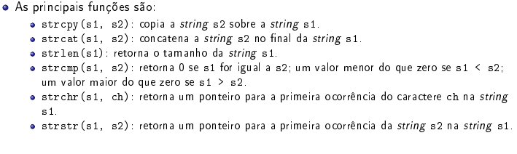
Structs
- Um array armazena várias infos do mesmo tipo
- Um struct armazena dados de tipos diferentes (ex.: nome, matrícula, p1, p2)
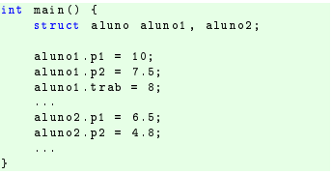

Unions
- Similar ao structs
- Quando declarado com vários campos, não é possível armazenar ao mesmo tempo, apenas alternadamente
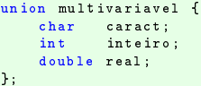
Enums
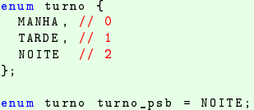
Arquivos
- argc indica o núm de palavras na linha de comando
- argv é um vetor de strings que contém as palavras na linha de comando
- Para abrir usa-se FILE * fopen ( const char * arquivo , const char * modo );
- Arquivo é o nome do arquivo e modo o tipo de acesso
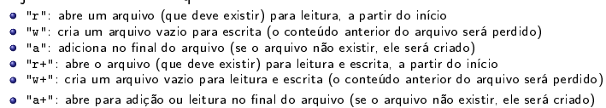
- Para fechar um arquivo usa-se int fclose(FILE *f)
- Onde f é o endereço do arquivo que será fechado
- Retorna 0 se sucesso, EOF se fracasso (todo arquivo aberto deve ser fechado)
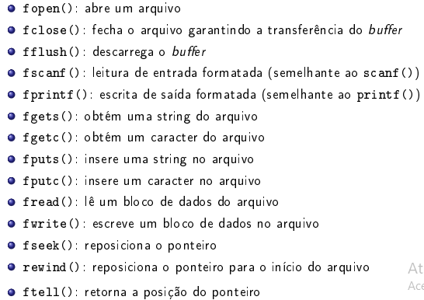
Compilação Modular
- Para cada módulo são utilizados dois arquivos
- Declarações (.h): declaração das funções e constantes
- Implementação (.c): contém a implementação das funções declaradas no .h
- Um makefile indica os comandos necessários para compilação
Bibliotecas Estáticas e Dinâmicas
- Bibliotecas são incluídas na etapa de ligação que é feita pelo compilador
- Há duas formas de ligação:
- Estática
- Incorporados diretamente no código
- Ocorre quando se compila um programa com vários módulos
- Cada código é compilado e produz um arquivo com código
- Dinâmica
- Forma mais comum, referenciadas no código
- O Sist. Op. Identifica as referências e carrega as bibliotecas necessárias
Manipulação de bits
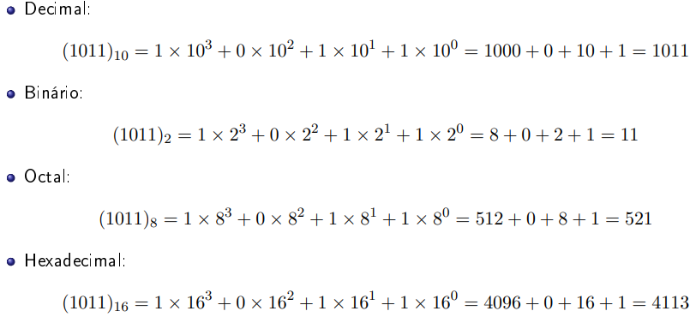
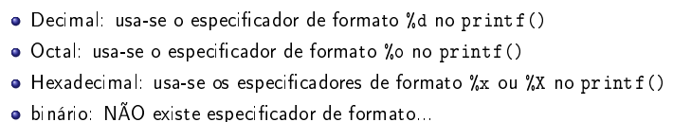
Operadores Bitwise
- Manipulam cada bit dos operandos
- Lógicos: aplicam operações lógicas bit-a-bit (NOT, AND, OR, XOR)
- Deslocamento: deslocam os bits para esquerda/direita
Alocação Dinâmica de Memória
Layout:
- User Stack: armazena todas as variáveis de uma função
- Runtime heap: usado para alocação dinâmica
- Read-write segment: as variáveis globais de um programa
- Read-only segment: o código do programa
Usa-se funções específicas para alocar memória dinamicamente:
- Malloc(): aloca size bytes de memória, retorna ponteiro para o bloco alocado
- Calloc(): aloca memória para vetor de nmemb itens, cada um requer size bytes
- Realloc(): altera o tamanho de um bloco já alocado
- Free(): libera memória alocada dinamicamente
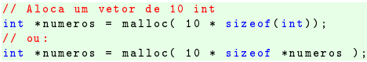
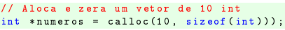
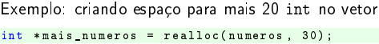
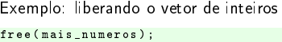
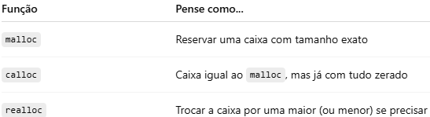
Ponteiros para Funções
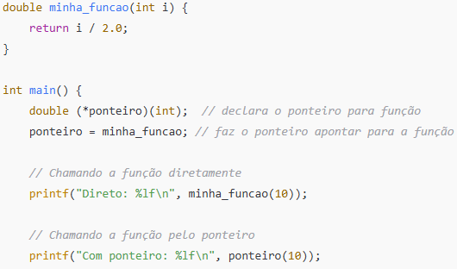
- Uma das grandes vantagens é poder declarar funções que recebem outras funções como parâmetros
